تاریخ و فرهنگ، سال چهل و هشتم، شمارۀ پیاپی 97،
پاییز و زمستان 1395، ص 130-105

بررسی مضمونی نگاره‌های نسخۀ فالنامه تهماسبی
شاهکار هنر شیعی عصرصفوی *

دکتر علیرضا مهدی زاده/ استادیار دانشگاه شهید باهنر کرمان

چکیده
بخشی از درون‌مایۀ نسخه نگاره‌های ایرانی به ویژه از قرن دهم هجری به بعد معطوف به بازنمایی مضامین مورد علاقه و تأکید تشیع است. در این میان، نسخۀ فالنامه تهماسبی که در زمان غلبۀ گفتمان تشیع در دوران حکومت شاه‌تهماسب تولیدشده، از جنبۀ مضمونی و محتوایی نسخه‌ای قابل ‌تأمل است. به نظر می‌رسد رویکرد نگارگران این نسخه، معطوف به بازنماییِ مضامین و مفاهیم اسلامی و شیعی، بر اساس باورها و روایت‌های موردنظر گفتمان تشیع بوده است. ازاین‌رو، هدف از نگارش این مقاله، توصیف و تحلیل مضمونی نگاره‌های این نسخه در راستای باورها، احادیث و روایت‌های گفتمان تشیع است. یافته‌های پژوهش نشان می‌دهد که گلچینی از آموزه‌ها و وقایع مهم اسلام و تشیع، قصه‌های قرآنی و مذهبی که به‌نوعی بیانگر حقیقت و حقانیت تشیع هستند، در نسخۀ فالنامه تهماسبی به تصویر درآمده‌است. نکتۀ مهم این که در برخی از نگاره‌های این نسخه، نشانه‌ها، نمادها و تمهیدات تصویریِ قابل‌تأملی در جهت بازنمایی باورها و روایت‌های گفتمان تشیع به‌کار رفته است که آن را در میان نسخه‌های مذهبی، برجسته و شاخص می‌سازد.

کلیدواژهها: فالنامه تهماسبی، مضامین و نمادهای شیعی، نگارگری.
مقدمه
بخشی از درون‌مایۀ نسخه نگاره‌های ایرانی در برخی دوره‌ها و مکاتب هنری به‌خصوص از قرن دهم به بعد معطوف به بازنمایی مضامین و مفاهیم اسلامی و شیعی است؛ اما نگارگران به‌تبع شرایط مذهبی و سیاسی هر دوره و اهداف موردنظر حامیان، به گزینش این‌گونه مضامین مبادرت ورزیده و آن‌ها را به شیوه‌های متفاوت (از واقع‌گرایانه تا نمادین) به تصویر درآورده‌اند. در این میان، یکی از نسخه‌های قابل‌تأمل از جنبه مضمونی و محتوایی، نسخۀ فالنامه تهماسبی است. هدف از نگارش این مقاله، معرفی این نسخه و توصیف و تحلیل مضمونی نگاره‌های آن بر مبنای باورها، احادیث و روایت‌های گفتمان تشیع است. روش پژوهش، توصیفی – تحلیلی است و اطلاعات، از منابع کتابخانه‌ای جمع‌آوری‌ شده است.
لازم به ذکر است که توصیف و تحلیل نگاره‌های این نسخه از منظر گفتمان تشیع، به دو دلیل صورت گرفته است. دلیل نخست به شرایط اجتماعی تولید فالنامه برمی‌گردد؛ نسخه فالنامه در دوره‌ای تولیدشده که گفتمان تشیع در تمامی سطوح جامعه، غلبه و سلطه داشته است. چراکه شاه‌تهماسب در مقام سفارش‌دهندۀ این نسخه، اعتقاد و ایمانی عمیق و راسخ به مذهب تشیع داشت و برای ساختن جامعه‌ای شیعی، تکاپوهای سیاسی، فکری و فرهنگی زیادی از خود نشان داد. به‌طوری‌که دورۀ حکومت شاه‌تهماسب، به دورۀ تثبیت یکی از مؤلفه‌های اصلی صفویان یعنی تشیع و غلبۀ اندیشه شریعتی- فقاهتی در مقابل گرایش صوفیانه بدل شد (صفت گل، 72). برای بیان شرایط مذهبی و اجتماعی دوران شاه‌تهماسب همین بس که به‌زعم یکی از مورخان این دوره: «رواج دین محمدی و رونق مذهب اثناعشری در زمان سلطنت آن اعلی‌حضرت [شاه‌تهماسب] به مرتبه‌ای رسید که زمان مستعد آن شد که صاحب‌الامر لوای ظهور برافرازد» (عبدی بیک،60). دلیل دوم هم به خصوصیت نسخه فالنامه تهماسبی مربوط می‌شود؛ زیرا این نسخه، متنی ادبی نیست و در متن، تنها اشاره‌ای کلی به موضوع شده است؛ به همین دلیل، نگارگران این نسخه در به تصویر کشیدن مضمون فالها، با محدودیت‌ها و الزامات تصویرسازی متون ادبی که وفاداری به متن را می‌طلبد، روبرو نبوده و از این نظر از آزادی عمل بیشتری برخوردار بوده‌اند؛ بنابراین، می‌توان این فرضیه را مطرح کرد که نگارگران این نسخه، متأثر از فضای گفتمانی دوران تولید اثر، مضامین ظهور یافته در این نسخه را بر اساس باورها و روایت‌های موردنظر گفتمان تشیع، مصور ساخته‌اند که این امر باعث بروز و ظهور نشانه‌ها و نمادها و تمهیدات تصویری قابل‌تأملی در برخی از نگاره‌های این نسخه شده است.
به‌هرتقدیر، با توجه به اینکه گرایش تشیع، گفتمان ویژه‌ای پیرامون مفاهیم و قضایای اسلامی مطرح می‌سازد، ضرورت دارد در پرتو مفاهیم، باورها و روایت‌های موردنظر و تأکید گفتمان تشیع، به توصیف و تحلیل نگاره‌های شیعی مبادرت ورزید. از این طریق، می‌توان نتایج درخور توجهی پیرامون ماهیت و وجوه مختلف نگارگری شیعی به دست آورد و مبانی نظری هنر و نگارگری شیعی را گسترش داد.

پیشینۀ پژوهش
پیش‌ازاین، پیرامون نسخه فالنامه تهماسبی، تحقیقاتی انجام گرفته است: استوارت گری ولش (1985) در مقاله «شاهنامه شاه‌تهماسبی» چاپ‌شده در کتاب گنجینه‌های اسلام که توسط توبی فالک تدوین شده است، تولید فالنامه را مربوط به سال‌های 947 تا 957 ه.ق دانسته و سفارش آن را با تغییر روحیۀ مذهبی شاه‌تهماسب درارتباط دانسته است. شیلا کنبی (2004) نیز در کتاب در جستجوی فردوس، تولید این نسخه را با تشدید گرایش‌های مذهبی در نزد شاه‌تهماسب، هم‌زمان دانسته و با اشاره به قطع بزرگ نگاره‌ها، احتمال داده که نگاره‌های این نسخه در مقابل جمع، بالا نگه داشته می‌شده و نقال به شرح آن‌ها می‌پرداخته است. درپژوهش‌های ذکرشده، تحلیل نگاره‌ها از منظر باورها و روایت‌های مذهب تشیع صورت نگرفته است. همچنین، در کتاب فالنامه، کتاب پیشگویی، تدوین شده توسط معصومه فرهاد و سرپل باغچی (2010)، به اهمیت و جایگاه فال‌گیری در دنیای اسلام به‌خصوص دوره صفوی پرداخته شده و معصومه فرهاد فالنامه‌های دوره صفوی به‌خصوص فالنامه تهماسبی را از سه جنبه متنی، شکلی و مضمونی بررسی نموده‌ و نگاره‌های آن را ازنظر مضمونی، محتوایی و زیبایی‌شناسی توصیف کرده‌ است، با این‌حال، به روایت‌های شیعی ظهور یافته در نگاره‌ها اشارۀ چندانی نکرده است. مهدی حسینی هم در مقاله «فالنامه شاه‌تهماسبی، حدوداً 957ق»، نتیجه گرفته که «وجود فالنامه و بیرون آمدن از قالب کتابت محض، آغازگر مقوله‌ای است که در دوره‌های متأخر به پرده‌های درویشی، نقالی و قهوه‌خانه‌ای منجر شد و ابعاد نوینی به تجربه تصویری این سرزمین افزود» (54). علی پور (1393) در مقاله «بررسی جلوه‌های بصری عیون اخبار الرضا در فالنامه تهماسبی»، ویژگی نگاره‌های رضوی موجود در فالنامه را بر اساس روایت‌های شیخ صدوق مطالعه کرده و حضور امام رضا (ع) را در نگاره‌ها در راستای مضمون و محتوای هر نگاره دانسته است. مهدی زاده (1394) نیز در مقاله «مقایسه تطبیقی نگاره معراج در خمسه نظامی و فالنامه تهماسبی»، نگاره معراج فالنامه را با نگاره معراج خمسه از جنبۀ عناصر تصویری و شرایط فکری تولید با یکدیگر مقایسه نموده و نگاره معراج خمسه را اثری عرفانی - تمثیلی و نگاره معراج فالنامه را اثری تبلیغی - شیعی دانسته است. به‌هرحال، پژوهش‌های انجام‌شده، به شکل مبسوط و مستقل به موضوع این نوشتار نپرداخته‌اند و نسخۀ فالنامه تهماسبی از منظر گفتمان تشیع و باورها، احادیث وروایت‌های مهم و کانونیِ این گفتمان، بررسی مضمونی نشده است.

معرفی نسخه فالنامه تهماسبی
نسخه فالنامه به سفارش شاه‌تهماسب و پس از اتمام آثار بزرگ دربار صفوی یعنی شاهنامه تهماسبی (947-928ق) و خمسه نظامی (956-946ق)، در مکتب قزوین مصور شده است. تهیه این نسخه به‌احتمال‌ زیاد در سال 947ق/ 1540م آغاز و در سال 957ق/ 1550م به پایان رسیده است (falk,92). کنبی تولید فالنامه را با تشدید گرایش‌های مذهبی در نزد شاه‌تهماسب همزمان دانسته است (canby, 122). تاکنون 28 نگاره از این نسخه شناسایی شده که به صورت پراکنده در مجموعه‌های متعدد خارج از کشور مانند گالری ساکلر واشنگتن، موزه برلین، کتابخانه چستر بیتی دوبلین، موزه متروپولیتن و موزه لوور پاریس نگهداری می‌شوند. نقاشان این نسخه را آقامیرک و عبدالعزیز می‌دانند. اندازه نگاره‌ها در قطع بزرگ (حدوداً 45×60سانتی‌متر) است (farhad,45). برخی از خصوصیات این نسخه مانند قطع بزرگ نگاره‌ها و تصویرسازی مضامین شیعی و قصه‌های مذهبی عامیانه در برخی نسخ مکاتب شیراز و هرات (مانند نسخه خاوران نامه مکتب شیراز ترکمانان) قابل رؤیت است.
مضامین مصور شده در این نسخه رامی‌توان به سه گروه کلی تقسیم کرد: 1- مضامین مربوط به قصه‌های قرآنی شامل 7 نگاره: خلقت آدم و حوا، اخراج آدم و حوا از بهشت، معراج پیامبر (ص)، قصۀ حضرت موسی (ع)، قصۀ حضرت صالح (ع)، اصحاب کهف، قصۀ حضرت یوسف و برادرانش.
2- مضامین دربرگیرنده مفاهیم و آموزه‌ها و وقایع مهم تاریخ اسلام و تشیع شامل 8 نگاره: داوری اُخروی، بهشت، دوزخ، ظهور دجّال، استقبال از حضرت علی (ع)، قدمگاه امام رضا (ع)، زیارت کعبه، فتح خیبر.
3- مضامین مربوط به قصه‌های عامیانه مذهبی و شیعی و پندآموز شامل 11 نگاره: نجات سلمان از دست شیر توسط حضرت علی (ع)، نجات مردم از دست دیو در اقیانوس توسط امام رضا (ع)، قصۀ زینب کذّاب، قصۀ حضرت زکریا (ع)، قصۀ تابوت حضرت علی (ع)، قصۀ شدّاد بن آد، قصۀ معجزۀ دو انگشت حضرت علی (ع)، معجزۀ پیامبر و شفای کودک، قصۀ اویس قرنی، قصۀ ذوالقرنین، دایره مینا. قصه‌های غیرمذهبی پندآموز نیز شامل 2 نگاره: مرگ دارا و شکارگاه بهرام گور.
در مجموع، همان‌طور که از نام برخی نگاره‌ها پیداست، اکثر نگاره‌های نسخه فالنامه تهماسبی دربرگیرنده مضمونی عام یا خاص شیعی هستند. البته برخی از مضامین به باور عموم مسلمانان مربوط می‌شوند که با توجه به اینکه مذهب شیعه در دایرۀ دین اسلام است، امری طبیعی است. با این‌حال، در این پژوهش، نگاره‌های شاخص هر گروه که بیشتر بیانگر مضمون و مفهومی شیعی هستند، انتخاب‌شده‌اند و با عنایت به باورها، احادیث و روایت‌های موردنظر و تأکید گفتمان تشیع،از جنبۀ مضمونی بررسی و تحلیل قرارگرفته‌اند. لازم بذکر است، با توجه به این که «گفتمان را به‌طورکلی، تثبیت معنا درون یک قلمرو مشخص تعریف کرده‌اند» (یورگنسن و فیلیپس، 23)؛ منظور از گفتمان تشیع در این پژوهش، مجموعه‌ای منسجم از مفاهیم، واژگان، افراد، باورها و روایت‌هاست که باور به تعیین جانشینی و امامت حضرت علی (ع) توسط خداوند، هستۀ مرکزی و کانونی آن را تشکیل می‌دهد. عناصر و مفاهیم مهم و اصلی این گفتمان در نمودار 1 صورت‌بندی شده‌اند (مهدی زاده، 98).
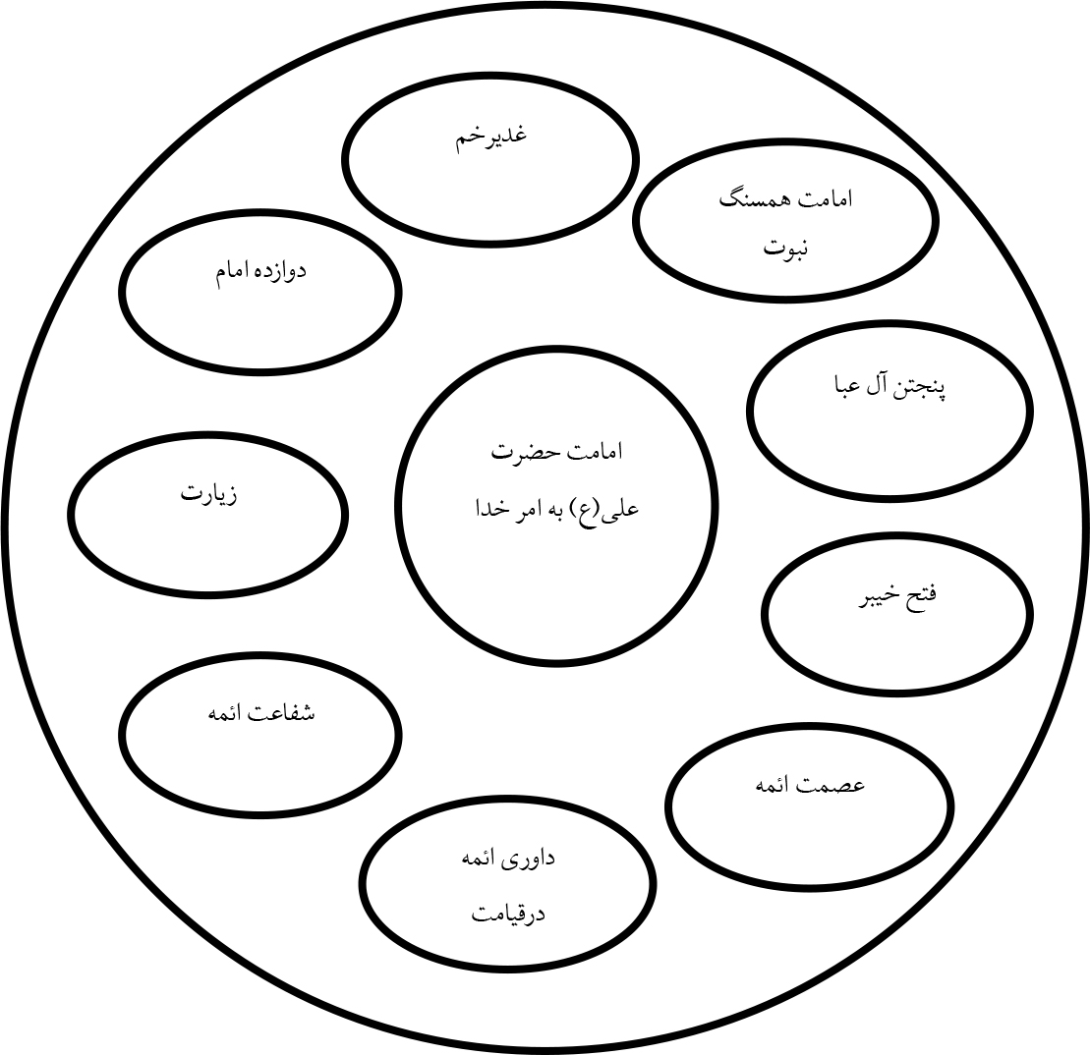

نمودار 1. گفتمان تشیع. مأخذ: (مهدی زاده، 98)
توصیف و تحلیل مضمونی نگاره‌های نسخه فالنامه
1- مضامین مربوط به قصه‌های قرآنی شامل: خلقت آدم و حوا، اخراج آدم و حوا از بهشت، معراج پیامبر (ص)، قصۀ حضرت موسی (ع)، قصۀ حضرت صالح (ع)، قصۀ اصحاب کهف، قصۀ حضرت یوسف و برادرانش.
با توجه به جایگاه بی‌بدیل قرآن در تفکر اسلامی، باید مضامین و قصه‌های قرآنی را مهم‌ترین بخش فالنامه دانست. قرآن در همۀ اعصار اسلامی به‌خصوص عصر صفوی، به‌عنوان اصلی‌ترین و مهم‌ترین مرجع و منبع معرفت دانسته می‌شد. اساساً، در «دوره صفوی نظام سنتی آموزش‌های عمومی چه در مدارس برای طلاب و چه در مکتب‌ها برای کودکان، عمدتاً بر آموزش قرآن و متون دینی استوار بود» (موسی پور، 123). شخص شاه‌تهماسب نیز توجه خاصی به قرآن داشته است. او در تذکره خویش برای اثبات حقانیت حضرت علی (ع)، به آیاتی از قرآن کریم استناد کرده و در اکثر نامه‌هایی که به پادشاهان و امیران مختلف نوشته، از آیات قرآن استفاده کرده است. با توجه به این موضوع، قصه‌های قرآنیِ مصور شده در فالنامه، به شکلی کنایه‌آمیز و استعاری، مفاهیم و باورهای گفتمان شیعه را تأیید و تصدیق می‌نمایند و قصه‌های انتخاب‌شده، بر مبنای نظرگاه و روایت گفتمان تشیع، به بیان تصویری درآمده‌اند. در واقع، با مصور نمودن قصه‌های قرآن بر مبنای باور و روایت شیعه، چنین جلوه داده می‌شد که حقانیت شیعه در منبع و مرجع اصلی مسلمانان یعنی قرآن و در قالب قصه‌های پندآموز بیان‌شده است.
1-1. نگارۀ معراج: روایت شیعی از معراج
واقعۀ شگفت‌انگیز معراج از مضامین بلند اسلامی است که همواره تخیل نگارگران ایرانی را به خود جلب نموده است. اگرچه در نگارۀ معراج فالنامه به‌مانند بسیاری از نگاره‌های معراج، نگارگر، بخش میانی سفر پیامبر (ص) را به تصویر کشیده است (تصویر 1)، لیکن وجه تمایز اصلی این نگاره با نمونه‌های دیگر، روایت شیعی مصور شده از این واقعه است. عنصر قابل‌تأمل این نگاره در میان نگاره‌های مصور شده از معراج، نقش شیر نشسته در گوشۀ چپ نگاره است که پیامبر (ص) انگشتری خویش را به‌سوی او گرفته است (farhad, 118). شیر در فرهنگ شیعی نماد حضرت علی (ع) است و هنرمند برای بیان نمادین کانونی‌ترین باور شیعه یعنی جانشینی حضرت علی (ع)، از این نماد و شگرد تصویری بهره برده است.
درحالی‌که معمولاً در نگاره‌های معراج، شخصیت‌های اصلی به ترتیب شامل پیامبر (ص)، جبرئیل و سایر فرشتگان می‌شود، ولی در این نگاره، پس از پیامبر (ص)، نقش شیر بیشتر از سایر عناصر توجه مخاطب را به خود معطوف می‌دارد. این مسئله به دلیل تمهیدات بصری است که هنرمند استفاده کرده است. در این مورد می‌توان به محل قرارگرفتن شیر و فضای خالی اطرافش، اشاره دست پیامبر (ص) به‌سوی او ووجود شعله‌های نورانی تنها در اطراف سر حضرت، اشاره کرد. درحالی‌که در اکثر نگاره‌های معراج، کل وجود مبارک حضرت در میان شعله‌های نورانی قرار گرفته است که باعث جلب نگاه مخاطب به وجود مبارک ایشان می‌شود. همچنین، نوسان حرکت مواج پرچم به‌سوی دست پیامبر(ص) و نیز دستۀ پرچم که به‌سوی شیر اشاره دارد، کنش و جذابیت خاصی را در این بخش از نگاره ایجاد کرده و چشم مخاطب را به‌سوی شیر هدایت می‌نماید. درواقع، با این تمهیدات، به‌جای پیکر و شخصیت پیامبر (ص)، بر کُنش ایشان یعنی دادن انگشتر به شیر تأکید شده است. از دیگر سو، شیر به‌عنوان دومین عنصر مهم تصویری در واقعۀ معراج معرفی شده است. تصویرسازی شیر و معنای نمادین آن، این نگاره را در میان نگاره‌های معراج، خاص‌تر می‌سازد و آن را به اثری شیعی و تبلیغی مبدل می‌کند که پیام را به شکلی رسا منتقل می‌نماید.
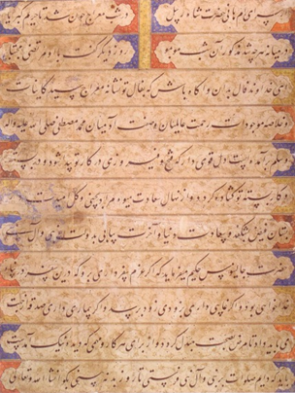
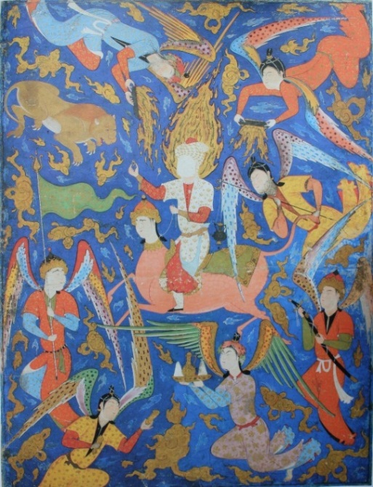

تصویر 1. معراج، فالنامه، منسوب به آقامیرک، مأخذ: farhad,119)).تصویر 2. فالنامه، متن نگارۀ معراج. مأخذ: (Ibid,44).
جانشینی و امامت حضرت علی (ع)، هسته مرکزی گفتمان تشیع را می‌سازد و شیعیان همواره به دنبال بیان این مسئله و اثبات حقانیت و شایستگی حضرت علی (ع) در قضیۀ جانشینی پیامبر (ص) بوده‌اند. ازاین‌رو، روایاتی از معراج وجود دارد که به این موضوع و حضور حضرت علی (ع) در معراج می‌پردازند؛ مانند این مورد که: «رسول خدا در شب معراج و بر فراز آسمان‌ها از حضور علی (ع) خبر می‌دهد که در میان عرش خدا را عبادت می‌کند و خداوند علی (ع) را به جانشینی پیامبر (ص) برگزیده، جانشین و وصیّ و رهبر روسفیدان معرفی می‌کند» (محمدی اشتهاردی،199). همچنین، در مورد آخرین مرحله معراج از زبان پیامبر (ص) آمده است که پروردگار فرمود: «در روز قیامت لوای شفاعت را به دست تو می‌دهم که در حق شیعیان علی و دوستان او شفاعت نمایی. خطاب شد ای احمد، گفتم: لبیک ربی؛ فرمود: چه کسی را دوست می‌داری؟ عرض کردم هر که او را دوست می‌داری و مرا فرمان به دوستی او کنی. خطاب شد: ای احمد، علی را دوست دارم و تو را به دوستی او امر می‌کنم. ای احمد، ما دوستان علی را دوست داریم و هر کس علی را دوست بدارد او را دوست می‌داریم، من سجده شکر نهادم» (عماد زاده، 199).
از دیگر سو، نگارگر برای بیان قضیۀ جانشینی حضرت علی (ع)، از تمهید اهداء انگشتر توسط پیامبر (ص) به شیر (نماد حضرت علی (ع) بهره گرفته است. در این مورد نیز روایتی شیعی وجود دارد که احتمالاً مورد توجه هنرمند قرار گرفته است؛ به این شکل که در آخرین روزهای حیات پیامبر اکرم (ص)، ایشان رو به علی (ع) کرده، فرمودند: «برادر آیا تو وصیت و جانشینی مرا می‌پذیری که بعد از من وعده‌هایم را وفا نمایی، به خاطر من مذهبم را به‌جا آوری و از میراث اهل‌بیتم حراست فرمایی»؟ حضرت علی (ع) جواب دادند: آری ‌ای رسول خدا. پیامبر (ص) فرمودند: «نزدیک من بیا» او به پیامبر نزدیک شد و پیامبر او را در آغوش کشید. پیامبر انگشتری را از دست بیرون آورد و گفت: «این (انگشتر)را بگیر و در دستت کن» (شیخ مفید، 131).
با توجه به جو فکری دوران و تعصب مذهبی و ایمان شدید شاه‌تهماسب به تشیع، منطقاً می‌توان گفت در این نگاره، روایتی شیعی از واقعۀ معراج مورد توجه نگارگر قرار گرفته است؛ به‌عبارت‌دیگر، با این که در متن فال این نگاره، هیچ اشاره‌ای به حضور حضرت علی (ع) در واقعۀ معراج نشده است (تصویر2)، اما «از ترکیب‌بندی و سایر تمهیدات تجسمی اثر پیداست که هدف هنرمند، تأکید بر کنش پیامبر (ص) بوده است: روایتی صریح از جانشینی حضرت علی (ع) که نگاره را به اثری تبلیغی تبدیل کرده که پیام اثر را بدون هاله‌ای از رمز و راز منتقل می‌نماید و از تأویل و تفسیرهای متعدد، بی‌نیاز می‌سازد» (مهدی زاده، 15). به‌هرروی، در این نگاره، یکی از باورهای اصیل و پایه‌ای تشیع یعنی امامت حضرت علی (ع)، با یکی از اعتقادات غیرقابل‌انکار مسلمانان (معراج) تلفیق شده است.
1-2.نگارۀ معجزۀ حضرت موسی:تعبیری شیعی از قصه‌ای قرآنی
قصۀ قرآنیِ دیگری که در فالنامه به تصویر درآمده و به‌نوعی حقانیت تشیع را بیان می‌کند، قصۀ حضرت موسی (ع) و ساحران است. نگارگر، به‌طور هم‌زمان دو معجزۀ حضرت موسی (ع) را به تصویر درآورده است. (تصویر 3). حضرت موسی (ع) در سمت راست تصویر، سوار بر اسبی خوش‌رنگ و زیبا قرارگرفته و نگارگر به‌سادگی هر چه تمام، نقش خورشید را در کف دستان حضرت موسی (ع) قرار داده و معجزۀ ید بیضاء ایشان را به تصویر کشیده است. در مرکز نگاره نیز ساحران در حال جادوگری دیده می‌شوند و عصای موسی (ع) به اژدهای نارنجی‌رنگی تبدیل‌ شده و در حال بلعیدن یکی از ساحران است.
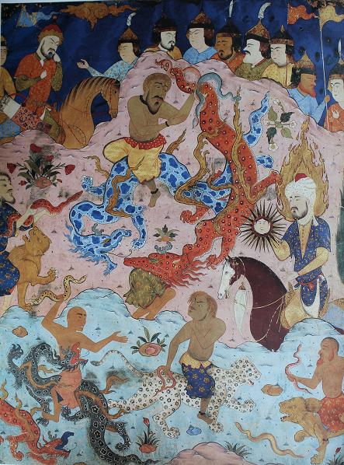

تصویر 3. معجزه حضرت موسی، فالنامه. مأخذ: (Ibid,10).
در فضای شلوغ و پرتحرک صحنه، دو شخصیت اصلی قصه (موسی و فرعون)، به‌راحتی قابل ‌تشخیص‌اند و محل قرارگیری آن‌ها، از نظر تصویری، تقابل دو نیروی خیر و شر را به‌وضوح آشکار می‌سازد. با توجه به اهمیت جهت راست در بسیاری از فرهنگ‌ها، حضور موسی (ع) در سمت راست به‌نوعی بر حقانیت او صحه می‌گذارد. مهم‌ترین و مفهومی‌ترین تمهید در این نگاره، تصویرسازی واقع نمایانۀ چهرۀ حضرت موسی (ع) است. درحالی‌که در سایر نگاره‌های فالنامه، چهرۀ ائمه با روبند به تصویر درآمده که نشانۀ قداست آن‌هاست؛ در اینجا چهرۀ حضرت موسی (ع) بدون هیچ روبندی دیده می‌شود و تنها با شعله‌های نورانی از سایرین متمایز شده است. این مسئله کنایۀ بصری آشکاری است از برتری جایگاه و مقام امامان نسبت به پیامبران (به‌جز پیامبر اسلام) که از اعتقادات شیعیان است. برای اثبات این ادعا، شیعیان به اعطای مقام امامت به حضرت ابراهیم (ع) توسط خداوند بعد از مقام نبوت ایشان اشاره می‌کنند. همچنین، در روایات شیعه از قصه حضرت موسی (ع) به‌عنوان موضوعی برای حقانیت مذهب شیعه استفاده ‌شده است. بدین‌صورت که در روایتی شیعی آمده است که حضرت صادق (ع) فرمود: اولین کسانی که رافضی نامیده شدند، ساحران فرعون بودند؛ زیرا وقتی معجزه موسی را دیدند، به او ایمان آورده، پیرو او شدند و فرعون را رها کردند و در برابر ناراحتی‌ها و مشکلاتی که از ناحیه فرعون ‌دیدند، صبر ‌کردند و تسلیم نشدند؛ بنابراین، چون مرام فرعون را رها کردند، آن‌ها را رافضه نامیدند (شیخ صدوق، 22). در دوران صفوی، ازبک‌ها و عثمانی‌ها، مذهب شیعه را خارج از دایرۀ دین اسلام می‌دانستند و شیعیان را رافضی یعنی خارج‌شده از دین می‌خواندند؛ بنابراین، به نظر می‌رسد شیعیان از طریق نقل قصۀ حضرت موسی (ع)، با دشمنان خود مقابله می‌کردند و خود را پیرو حق می‌دانستند و نه خارج شده از دین. با توجه به روایتی که پیرامون قصه موسی (ع) و ساحران و بحث رافضی آورده شد، می‌توان گفت شیعیان با یادآوری قصه موسی، بر ایمان و پایداری خویش می‌افزودند.
1-3.نگارۀ اصحاب کهف: تعبیری از حقانیت شیعه
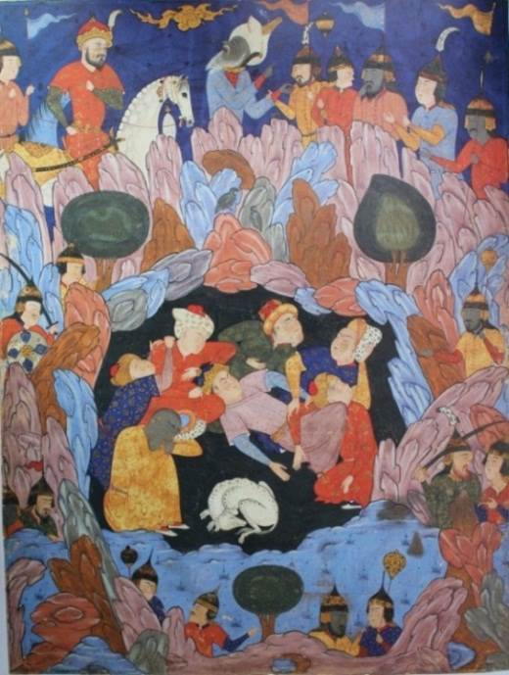

تصویر 4. اصحاب کهف، فالنامه. مأخذ: (Ibid,161).
اصحاب کهف قصه‌ای قرآنی است، ولی«در مورد بیان داستان اصحاب کهف از طریق شیعه و سنی روایات بسیاری در دست است که با هم بسیار اختلاف دارند، به‌طوری‌که در میان همه آن‌ها حتی دو روایت دیده نمی‌شود که از هرجهت مثل هم باشند» (طباطبایی، 13/281). تأمل در روایات و تعابیری که در گفتمان شیعه پیرامون قصۀ اصحاب کهف وجود دارد، به دلایل مصورسازی این قصه در فالنامه کمک شایانی می‌نماید. در روایات و تفاسیر شیعه، این قصه به شکلی انعکاس یافته که از طریق آن، شیعیان به بیان دیدگاه و اثبات حقانیت خود مبادرت می‌ورزیدند. بدین شکل که این قصه، یکی از شیوه‌های مبارزۀ شیعیان را تأیید می‌نماید که همان رعایت تقیه است. به‌طوری‌که از امام صادق (ع) نقل‌شده که فرمودند: «تقیه نمودن کسی به تقیه کردن اصحاب کهف نمی‌رسد. آن‌ها در اعیاد مخالفان خویش حاضر می‌شدند و زنّار می‌بستند. از این‌جهت خدا پاداش آن‌ها را دو بار داد» (کلینی، 461). همچنین، در روایتی، برای بیان حقانیت جانشینی و امامت حضرت علی (ع)، گفتگوی حضرت با اصحاب کهف نقل گشته است. بدین‌صورت که: «اصحاب پیامبر (ص) از آن حضرت خواستند که به باد دستور دهد تا آن‌ها را حمل کند و به‌سوی غار اصحاب کهف ببرد. حضرت نیز قبول کرد. وقتی‌که به آنجا رسیده و فرود آمدند، ابوبکر، عمر و عثمان سلام کردند، ولی جواب نشنیدند. عده‌ای دیگر سلام کردند، باز هم جواب شنیده نشد. علی (ع) برخاست و فرمود: «سلام‌علیکم یا اصحاب کهف و الرقیم کانوا من ایاتنا عجبا». آن‌ها جواب دادند: «علیک‌السلام و رحمه‌الله و برکاته یا ابا الحسن». ابوبکر گفت: از آن‌ها بپرس چرا جواب سلام ما را ندادند؟ علی (ع) علت را از آنان پرسید، آنان گفتند: ما فقط با پیامبر و وصی پیامبر سخن می‌گوییم، تو وصی خاتم پیامبران هستی» (راوندی، 171). با این روایت، حقانیت حضرت علی (ع) در قضیه جانشینی پیامبر اسلام از زبان اصحاب کهف نیز یادآوری شده است؛ بنابراین، قصه اصحاب کهف و تصویرسازی آن برای شیعیان اهمیت داشته است. اگرچه از نظر تصویری، عناصری که بیانگر شاخص تشیع باشد در نگاره به شکل صریح دیده نمی‌شود، اما این نگاره، از جنبه مضمونی بیانگر حقانیت دیدگاه تشیع است. به‌هرتقدیر، اصحاب کهف معنای نمادینی برای شیعیان دارد؛ زیرا در حدیثی آمده است که امام صادق (ع) فرمود: «مثل ما در میان شما، همچون غار (پناهگاه) است برای اصحاب کهف» (ابنابی زینب، 66). به این معنا که امامان شیعه پناهگاهی امن برای شیعیان‌اند تا از گزند گناهان و دشمنان در امان بمانند. با توجه به جو حاکم بر دوران شاه‌تهماسب، طبیعتاً، این روایات در مصور شدن موضوع اصحاب کهف در فالنامه بی‌تأثیر نبوده است (تصویر 4). ازنظرتصویری نیز بخشی از نگاره، پناه بردن اصحاب کهف به درون غار و پنهان ماندن آن‌ها از دست دشمنان را نشان می‌دهد. نگاه مخاطب در ابتدا به مرکز نگاره کشیده می‌شود؛ جایی که اصحاب کهف به شکلی هلالی در پناهگاه امن خویش به خوابی آرام فرورفته‌اند. در حالی که در بخش دیگر، سربازان به تعقیب و جست‌وجوی آنان مشغول‌اند. فضای اطراف غار با صخره‌های رنگی متنوع و حضور سربازان در بین صخره‌ها، حالت جستجوگرایانۀ آن‌ها را به‌خوبی نشان می‌دهد. این قسمت در تقابل با آرامش مرکز نگاره قرار دارد. این تضاد و تقابل، بر جذابیت نگاره افزوده است.
2- مضامین دربرگیرنده مفاهیم، آموزه‌ها و وقایع مهم اسلام و تشیع شامل: داوری اُخروی، بهشت، دوزخ، ظهور دجال، باور به کرامات و معجزات ائمه شیعه (ع)، قدمگاه امام رضا (ع)، زیارت کعبه و فتح خیبر.
این مضامین، بازتابی از باورها و آموزه‌های اصیل و کانونی اسلام و شیعه هستند که در دوره شاه‌تهماسب، به‌شدت از سوی حاکمیت تبلیغ می‌شدند. باورهایی که به‌واسطه آن‌ها، شیعه به برتری دیدگاه خود و شخصیت‌های مقدسش می‌پرداخته و به آن‌ها فخر و مباهات می‌ورزیده است. در این دسته از نگاره‌ها، مقوله‌های مورد تأکید گفتمان شیعه، مانند کرامات ائمه، زیارت و شفاعت، در قالب داستان‌های روایی و بیان‌های نمادین، جلوه خاصی پیدا کرده‌اند. همچنین، وقایع مهم و نمادین از نظر شیعیان نیز در این بخش جای می‌گیرند؛ مانند واقعه معروف فتح خیبر. نکتۀ مهم در رابطه با مضامین این بخش این است که مفاهیم مهم اسلامی (مانند معاد)، بر اساس باور و روایت گفتمان تشیع به تصویر درآمده‌اند.
2-1. نگارۀ فتح خیبر: روایت فرا تاریخی و معجزه وار از فتح خیبر
به‌طورکلی شیعیان برای بیان حقانیت دیدگاه خود و ممتاز کردن مقام شخصیت‌های مقدسشان، به جاودانه کردن برخی از وقایع تاریخ اسلام مبادرت ورزیده‌اند. در همین راستا فتح خیبر در نزد شیعیان از جایگاهی مهم و نمادین و فراتر از یک رویداد صرف تاریخی برخوردار است. واقعه خیبر مورد تأیید اهل سنت نیز هست و در نسخه‌های مختلف مصور شده است؛ اما در این نسخه، روایت شیعی از این واقعه به تصویر درآمده است (تصویر 5). درحالی‌که در روایت اهل سنت، تنها با جنبۀ شجاعت و دلیری حضرت روبرو می‌شویم، ولی در روایت شیعی از واقعۀ خیبر، بر عمل اعجاز گونۀ حضرت بسیار تأکید شده است. اساساً در گفتمان شیعه، بر این مسئله تأکید می‌شود که تمامی امتیازات خاص امامان شیعه و خصایل برتر آن‌هابه دلیل توجه و عنایت ویژۀ خداوند به ایشان است. همان‌گونه که یکی از فقهای شیعه پس از شرح واقعه خیبر می‌نویسد: «و از مواردی است (خیبر) که خداوند متعال او را به نیرو و قدرت ممتاز گرداند و خرق فرمود و آن را نشانه و معجزه قرار داد» (شیخ مفید، 289). نگارگر برای بیان تصویریِ عمل اعجاز گونۀ حضرت، پاهای حضرت را بر دستان فرشته‌ای قرار داده است که در میان نگاره‌های فتح خیبر، بی‌نظیر است. با این تمهید تصویری، هنرمند به شکلی نمادین بر پیوند حضرت علی (ع) با آسمان و تکیه ایشان بر نیروی‌های فرازمینی و الهی تأکید نموده است. همان‌طور که پیامبر فرموده بود: «پرچم را بگیر و برو که جبرئیل به همراه توست» (همان،112).
به‌هرروی، در این نگاره، به‌جای به تصویر کشیدن جنبۀ قهرمانی و پهلوانی حضرت علی (ع) در مقام انسانی شجاع و پرقدرت، به خارق‌العاده بودن و معجزه‌وار بودن عمل حضرت و تکیه او بر نیروی الهی وآسمانی، تأکید شده است. همان‌گونه که از خود حضرت نقل‌شده که فرمود: «به خدا سوگند در قلعه خیبر را نه به نیروی جسمانی، بلکه با نیروی رحمانی و الهی از جای کندم» (رسولی محلاتی، 152). علاوه بر بیان روایت اعجاز گونۀ فتح خیبر، در این نگاره با بیان تصویریِ گفتمان تشیع در رابطه با مقام و منزلت برابر و یکسان حضرت علی (ع) با پیامبر اسلام نیز روبرو می‌شویم. بدین شکل که نگارگر، هر دو بزرگوار را با شعله‌های آتش یک اندازه، روبند چهره و عمامه یک‌شکل، لباس با نقش و رنگ مشابه و حتی پیکر یک اندازه به تصویر درآورده است. با این تمهید، نگارگر، مقام و منزلت یکسان دو شخصیت را به شکلی تصویری نشان داده است. بر مبنای گفتمان تشیع، مقام حضرت علی (ع) به‌مانند مقام پیامبر (ص) دانسته می‌شود. شواهد و روایات متعددی در این مورد توسط شیعیان نقل شده است؛ مانند این مورد که وقتی عده‌ای از حضرت علی (ع) نزد پیامبر (ص) به بدی یاد کردند، پیامبر (ص) فرمود: «چرا عده‌ای به بدی یاد می‌کنند از کسی که مقام و منزلتش نزد خدا همچون مقام و منزلت من است» (شیخ صدوق، 19). در حدیثی دیگر نیز از پیامبر (ص) نقل شده: «علی برای من به‌منزله هارون است برای موسی» (همو، 38).
2-2. نگارۀ قدمگاه امام رضا (ع):تکریم امامان و بقاع متبرکه
یکی از آداب‌ورسوم مهم تشیع، زیارت قبور ائمه علیهم‌السلام و مکان‌های مقدس است که در یکی از نگاره‌های فالنامه تحت عنوان قدمگاه امام رضا (ع) به تصویر درآمده است. ورود و حضور امام هشتم شیعیان در ایران، از وقایع مهم تاریخ تشیع است که سبب شد شیعیان به ساختن قدمگاه‌ها مبادرت ورزند تا هم یاد حضور آن حضرت را گرامی داشته و هم از آن مکان مقدس، بهره‌های معنوی نصیب خود سازند. بر همین اساس، در نگاره عبادت‌کنندگانی به تصویر درآمده‌اند. آن‌ها در حال عبادت ایستاده‌اند و دست‌هایشان را در حین دعا بلند کرده‌اند؛ حالت آنان بیانگر این است که درخواست و حاجتی دارند و برای طلب شفاعت امام (ع) یا برای رفع گرفتاری‌هایشان به این مکان مقدس روی آورده‌اند. در گفتمان تشیع، امامان شیعه انسان‌های بزرگ و برگزیده‌ای هستند که وجودشان سرچشمه حیات و فیض و برکت است. آنان واسطۀ بین خالق و مخلوق‌اند و پیوند با آن‌ها، بهره‌های معنوی، اخلاقی و مادی را نصیب مردم می‌سازد. این ارتباط تنها به شکل حضوری نیست، بلکه باواسطه نیز امکان‌پذیر است که تکریم و توسل جستن به محلی که امامان در آن حضور یافته‌اند، یکی از این واسطه‌هاست. در کتاب انیس المومنین که اتفاقاً در زمان شاه‌تهماسب نوشته شده، درباره فضیلت زیارت مکان‌های مقدس شیعیان آمده است: «بدان که اخباری که در باب فضیلت زیارت حضرت پیغمبر (ص) و حضرت فاطمه و حضرت ائمه معصومین وارد و واقع است بسیار است و این مختصر گنجایش تمام آن ندارد» (حموی، 48). به‌هرروی، نگارۀ قدمگاه، یکی از باورهای اصیل گفتمان تشیع یعنی زیارت مکان‌های مقدس و توسل به ائمه شیعه را بازمی‌تاباند (تصویر 6).

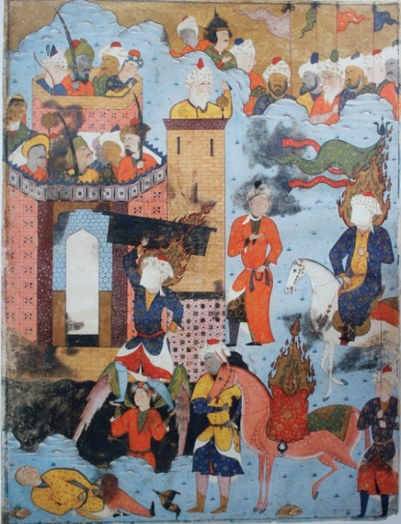
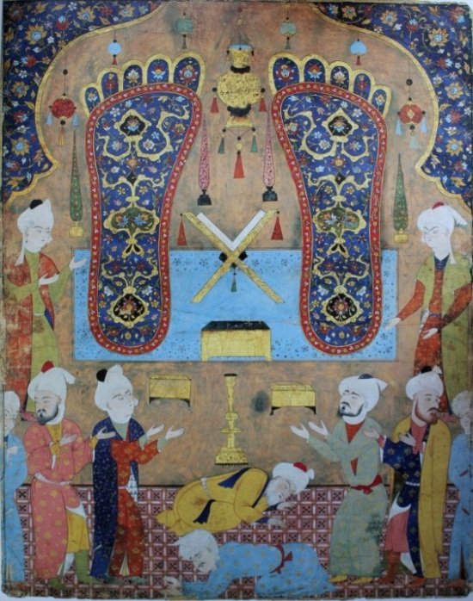

تصویر 5. فتح خیبر، فالنامه، مأخذ: Ibid,12)).تصویر 6. قدمگاه امام رضا، فالنامه، مأخذ: (Ibid,13).

موضوع نگاره در فضایی محراب مانند به تصویر درآمده و با نقوش اسلیمی تزیین شده که مدخلی زیبا برای ورود به نگاره را به نمایش می‌گذارد. همچنین، نگارگر از طریق یک عنصر غیر شمایلی یا نشانه‌ای نمادین (نقش پا)، به معرفی مکان مقدس پرداخته است. در این نگاره، پاها حالتی نمادین و مقدس دارند و برای نشان دادن عظمت امام، در اندازه بزرگ تصویر شده‌اند. پاها بیانگر حضور یکی از اولیای الهی هستند. به همین دلیل، به‌دقت نقش‌پردازی و زرافشان شده‌اند. عنصر پا در این نگاره را می‌توان با نقش دست (عَلَم) مقایسه کرد که نشان پنج‌تن آل عباست و در آثار مختلف دوره صفوی دیده می‌شود. در میان پاها، رحل قرآن قرار گرفته که شاید نمادی از حضور قرآن ناطق یعنی امام هشتم باشد.
اغراق در نشانۀ پا، به جهت فراخوانی مدلولش که قدمگاه متبرک است و استفاده نمادین از اسلیمی‌ها و ختایی‌ها و طلاکاری‌ها، گیرایی مضاعفی به نگاره داده که توجه مخاطب را به خود جلب می‌نماید و حظی بصری و احساسی معنوی به او می‌بخشد. از نظر بصری و شکلی نیز تقابل بین عناصر واقع‌گرایانه و نشانه‌های اغراق‌آمیز خصوصاً اندازۀ پاها، گونه‌ای تضاد بصری را موجب گشته و رنگ‌های پرتلألو و تزئینات گوشه‌های بالای نگاره، حرکت و پویایی چشم‌نوازی به نگاره داده است. نگاره کاملاً تقارنی است که به‌واسطۀ محاسبات ماهرانه و ترکیب‌بندی غیرمعمول عناصر و استفاده از طرح‌های تزئینی گوناگون خلق‌شده است (farhad,136). با این توصیفات، شاید بتوان این نگاره را به جهت خاص بودن تمهیدات بصری، از ناب‌ترین نگاره‌های شیعی دانست. همچنین، از حیث بیانی نیز، این نگاره، وابستگی و اشتیاق شیعه به بقاع متبرکه را به بهترین وجه بیان می‌دارد.
2-3. نگارۀ داوری اخروی: باور به حسابرسی اعمال توسط ائمه (ع) در روز قیامت
براساس گفتمان تشیع، حسابرسی اعمال مسلمانان در روز قیامت به‌وسیله حضرت محمد (ص) و همراهی حضرت علی (ع) و در حضور سایر ائمه علیهم‌السلام انجام می‌گیرد. در این نگاره، صحرای محشر و حال‌ و روز انسان‌های مختلف و سنجش اعمال آن‌ها بر اساس اعتقاد شیعیان به تصویر در آمده است (تصویر7). نگاره از دو قسمت تشکیل ‌شده است. بخش پایین نگاره که وسعت زیادی را در برمی‌گیرد، صحرای محشر را نشان می‌دهد. اسرافیل در سمت چپ پس از دمیدن در شیپور حضور دارد. در کنار او فرشته مأمور سنجش اعمال با ترازویی به دست ایستاده است. حضرت علی (ع) به‌عنوان شخصیت اصلی صحنه با لباسی رنگارنگ و فاخر، شعله‌های آتش اطراف سر و روبند چهره، در مرکز نگاره در حال گفتگو با پیامبر (ص) برای داوری اعمال انسان‌های حاضر درصحنه دیده می‌شود. در این زمینه در روایتی از پیامبر (ص) نقل شده که فرمود: علی، تقسیم کننده بهشت و جهنم است (شیخ صدوق، 88). اندازۀ بزرگ شمایل پیامبر (ص) و حضرت علی (ع) نسبت به سایرین، شأن و جایگاه بالاتر ایشان را نشان می‌دهد.
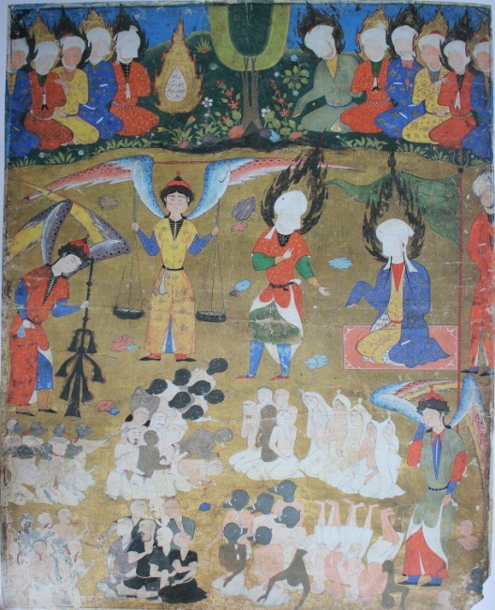

تصویر 7.روز قیامت، فالنامه، آرتور ساکلر گالری، مأخذ:Ibid,190)).

در سمت راست نگاره، فرشته‌ای ديگر با لباس‌ها و بال‌های رنگارنگ به مردمی كه در روبروي او قرار گرفته‌اند، نگاه می‌کند.
بنابر آیات قرآن و احاديث شيعي، مردم در روز رستاخيز بر اساس كردار و اعمال اين جهاني خود به گروه‌های متعددي تقسیم‌بندی می‌شوند. نگارگر در اينجا به شكلي بی‌پیرایه و رسا، با به‌ کارگیری تمهیدات تصویری ساده و نمادهاي آشنا، هفت گروه از مردم را بر اساس اعمالشان همان‌گونه كه در احادیث و روايات شیعه ذکر گردیده، به تصویر کشیده است. افراد بدگو و تهمت‌زن با سر سگ و زبان از پشت درآمده، تصويرسازی شده‌اند. كساني كه همسايگان خود را آزار و اذيت می‌کرده‌اند با دست و پای قطع‌شده، به تصویر کشیده شده‌اند. جمعي ديگر با چهره‌ای سياه و چشماني آبي ديده می‌شوند. اينان كساني هستند كه حق يتيمان را به‌زور گرفته‌اند. کسانی که افکار شر داشته، به شکلی وارونه تصویرپردازی شده‌اند. آن‌ها که در تجارت صادق نبوده‌اند، با سر خوک و گراز مانند دیده می‌شوند. برخلاف اين بخش از نگاره كه داراي تحرك و پويايي است، در قسمت بالاي نگاره، سكون و آرامش خاصي برقرار است، جایی كه تصوير اجمالي از بهشت را نشان می‌دهد و شخصیت‌های مقدس شیعه و حضرت فاطمه (ع) در كنار يكديگر قرارگرفته و نظاره‌گر اوضاع هستند. نام مبارک هرکدام بالای سر آن‌ها نوشته‌شده است.
شگرد و تمهید قابل‌تأمل در اين بخش، به کار بردن شعله‌های نوراني براي شمایل حضرت فاطمه (ع) است كه متناسب با لقب ایشان یعنی الزهرا (به معنای نورانی) است. «نور همواره در اعتقادات و باورهای ایرانیان از جایگاه بسیار مهمی برخوردار بوده است و به‌عنوان نشانه‌ای الهی و ایزدی مورد پرستش قرار گرفته و مقدس شمرده شده است» (شایگان، 80). ازاین‌روی، در این نگاره، شعله‌های نورانی بیانگر خلوص ارادت و محبت شیعیان به حضرت فاطمه (س) است. حضرت فاطمه (س)، دختر پیامبر (ص) است و از این مهم‌تر، مادر حسن و حسین (ع) است، درنتیجه مادر همۀ ائمۀ شیعه محسوب می‌شود و از این‌روست که جایگاهی والا و بی‌بدیل در نزد شیعیان دارد؛ بنابراین، نگارگر با به‌کارگیری نور به‌جای شمایل حضرت فاطمه (س)، به شکلی زیبا و نمادین، تقدس، پاکی و بی‌آلایشی حضرت را به مخاطب منتقل می‌کند. درمجموع، اين نگاره نيز بياني شیعی، نمادین و صريح دارد. اگرچه پیکره‌های متعددی در اثر جای گرفته‌اند، اما نگاره، از ترکیب‌بندی ساده‌ای برخوردار است. صحنه‌ای كه بر اساس باور عمومي شيعيان و بر مبناي روايات مذهبي تصويرسازی شده است. در این نگاره مانند سایر نگاره‌های بررسی‌شده، رویکرد نگارگر شیعه مسلک، بیشتر معطوف به آموزه‌های شیعی و موضوعات با محوریت ائمه بوده است.
3- مضامین مربوط به قصه‌های عامیانه مذهبی و شیعی و پندآموز شامل: نجات سلمان از دست شیر توسط حضرت علی (ع)، نجات مردم از دست دیو در اقیانوس توسط امام رضا (ع)، قصۀ زینب کذّاب، قصه حضرت زکریا (ع)، تابوت حضرت علی (ع)، قصه شداد بن آد، معجزۀ دو انگشت حضرت علی (ع)، معجزۀ پیامبر و شفای کودک، قصۀ اویس قرنی، ذوالقرنین، دایره مینا. قصه‌های غیرمذهبی پندآموز نیز شامل: مرگ دارا و شکارگاه بهرام گور.
این مجموعه از مضامین فالنامه را بایستی در پیوند با فضای پررونق قصه‌گویی و نقالی دوران تولید اثر ارزیابی کرد. دوره‌ای که قصه‌های مذهبی و شیعی در ادبیات زمانه و به‌خصوص در فضای زندگی مردم، حضوری پررنگ و پرشور داشت. درواقع، ازاین هنر به‌عنوان رسانه‌ای بانفوذ و تأثیرگذار، در جهت تعمیق باورهای گفتمان تشیع در میان مردم، استفاده می‌شد.
با ورود اسلام به ایران، برخلاف برخی هنرها (مانند موسیقی)، قصه‌خوانی به‌واسطۀ متناسب بودن با شعائر مذهبی، محبوبیت در میان مردم، جنبه انسان‌سازی و تربیتی داشتن، به حیات خود ادامه داد و در دوران صفوی نیز رواج داشت و از رونق خوبی برخوردار بود (حموی، 234). شخص شاه‌تهماسب نیز نسبت به مقولۀ قصه‌خوانی حساسیت خاصی داشت. به قول یکی از مورخان دوران صفوی، «شاه‌تهماسب پیوسته امر به ‌معروف و نهی از منکر، نصب العین ضمیر انورش بود. در امر به ‌معروف و نهی منکر به‌نوعی مبالغه فرمودند که قصه‌خوانان و معرکه گیران از اموری که در آن شائبه لهو و لعب باشد، ممنوع گشته و ...» (منشی، 301). البته در این دوره، به دلیل سیاست‌های مذهبی حکومت، «قصه‌های مذهبی، هم از نظر نوع و هم از حیث حمایت سیاست حاکم بر دولت صفوی، بیشتر و مهم‌تر از بقیه قلمداد می‌شدند» (صفا، 33).
همچنین، در اشعار این زمان، ذکر صفات و کرامات ائمه زیاد دیده می‌شود، به‌طوری‌که می‌توان گفت، همه شاعران شیعی این عصر در ستایش حضرات ائمه، قصیده یا غزل یا رباعی یا قطعه یا تک‌بیتی‌هایی را خلق کرده‌اند. دراین‌ارتباط، حضرت علی (ع) به‌عنوان عالی‌ترین مظهر ولایت، بیش از دیگر ائمه مورد توجه قرار گرفته است (طغیانی، 234). درمجموع، در مضامین فالنامه، شخصیت و بازیگر اصلی و مهم، حضرت علی (ع) است و بر شخصیت، مقام و کرامات ایشان، تمرکز و تأکید خاصی شده است. تنها در یک نگاره با حضور محوری حضرت محمد (ص)، پیامبر بزرگ اسلام روبرو می‌شویم (نگاره معجزه محمد). دلیل این امر را بایستی در تأکید و تمرکز حکومت صفوی بر مذهب تشیع برای مقابله با حکومت سُنی مذهب عثمانی و از این مهم‌تر، در ایمان و اعتقاد عمیق شاه‌تهماسب به ولایت حضرت علی (ع) دانست. شاه‌تهماسب در تذکره‌اش، پیوسته از حضرت علی (ع) یاد کرده و با آوردن آیات و احادیثی، در پی بیان حقانیت ایشان در قضیۀ جانشینی پیامبر (ص) بوده است.
نکته مهم این است که در این مضامین، برخلاف نسخه‌های دوره‌های قبل، با بازنمایی چهرۀ تاریخی حضرت علی (ع) مواجهه نمی‌شویم، بلکه شخصیت فراانسانی و معنوی حضرت همان‌گونه که در تشیع فقاهتی بازگو شده، مدنظر قرارگرفته است.
از سوی دیگر، در این دسته از مضامین فالنامه، با قصه‌هایی عامیانه که نظر و احساس مردم عادی جامعه پیرامون شخصیت و جایگاه ائمه شیعه را نشان می‌دهند، روبرو می‌شویم. در حقیقت، قصه‌های عامیانه، ریشه در اعتقادات، باورها، ارزش‌ها، دانش‌ها و نیازهای یک جامعه دارند واعتبار خود را از همین مسئله به دست می‌آورند. این نوع از ادبیات و قصه‌ها که تعلق به عوام و توده مردم دارد، ساده و بی‌پیرایه‌اند و نظرگاه اجتماعی و جهان‌بینی توده مردم را نمایندگی می‌کنند. ازاین‌رو، شخصیت‌های قصه‌های عامیانۀ مذهبیِ مصور شده در فالنامه، نقاط مشترکی چندانی با هویت و شخصیتشان از نظر تاریخی ندارد؛ زیرا احساسات و نظرگاه عامه مردم در ارتقاء شخصیت تاریخی آن‌ها نقش داشته وعشق و ارادت عمیق قلبی مردم عادی نسبت به شخصیت‌های مقدس شیعه، در قصه‌ها انعکاس یافته است.
3-1 نگارۀ معجزۀ دو انگشت حضرت علی (ع): باور به معجزات ائمه (ع) حتی پس از حیات
نگارۀ معجزۀ دو انگشت حضرت علی (ع) یکی از معجزات حضرت علی (ع) را پس از شهادتشان نشان می‌دهد و روایت گر اعتقاد شیعیان به کرامات ائمه (ع) پس از حیاتشان است (تصویر 8). ماجرا این‌گونه نقل‌شده که «مره قیس مرد کافری بود که صاحب اموال و حشم بسیار بود. روزی از اقوام خود درباره آباء و اجدادش سؤال کرد، آنان گفتند: علی بن ابی‌طالب (ع) از آنان هزار نفر گشته. او از مدفن حضرت امیرالمؤمنین (ع) سؤال کرد، به وی گفتند: حضرت در نجف اشرف مدفون است، مره قیس دو هزار نفر سواره و چند هزار پیاده برداشت تا به نجف رسید؛ مردم آنجا مطلع شدند؛ تا شش روز متحصن گردیدند. بالاخره کفار موضعی از حصار را خراب کرده و داخل شدند. آن خبیث داخل روضه مطهره شد و به آن حضرت عتاب کرد و گفت یا علی تو پدران مرا کشتی، خواست قبر را بشکافد، ناگهان دو انگشت مبارک مانند ذوالفقار از قبر بیرون آمد و بر کمر او زد و او را دو نیم کرد، وحشت در لشکر افتاد و پراکنده شدند» (وکیلیان، 45).
نگاره، از تلفیق سنجیدۀ بنای معماری و پیکره‌های انسانی تشکیل شده است. نقطه کانونی و مهم واقعه، در پایین نگاره به تصویر کشیده شده است. مردی سیه چهره، در حال فرار از این مکان مقدس است. دو انگشت از درون قبری که پارچه‌ای برروی آن قرار دارد، بیرون آمده و به طرف شخص در حال فرار نشانه رفته است. شعله‌های نورانی از دو انگشت در فضا پخش شده که در اطراف انگشت به رنگ طلایی ست، اما با دور شدن از انگشت مقدس از حجم و رنگ آن کاسته شده است. این تمهید ساده و نمادین، مقدس بودن صاحب دو انگشت را گواهی می‌دهد که انوارش فضا را پر کرده و از یک‌طرف سبب فرار و هلاکت دشمن شده و از طرف دیگر فضا را نورانی ساخته و عبادت‌کنندگان از آن بهره‌مند شده‌اند.

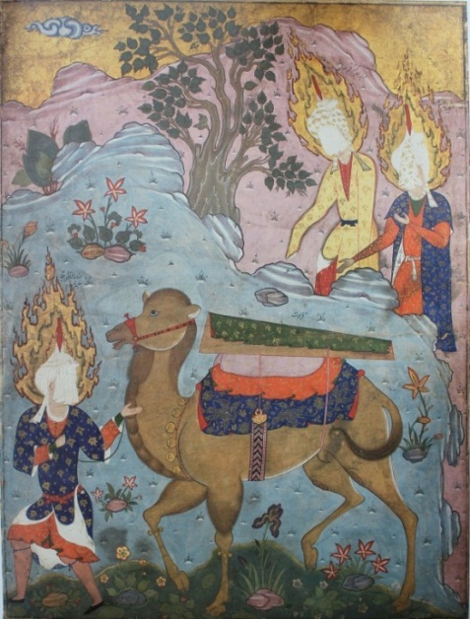
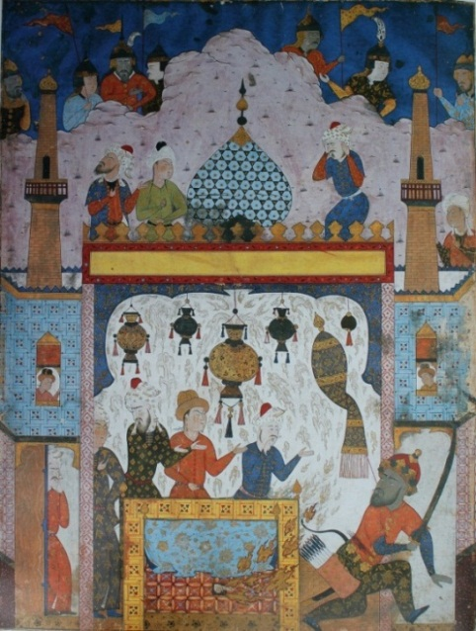

تصویر 8.معجزه دو انگشت علی (ع)، فالنامه، مأخذ:(Ibid,128) تصویر9. تابوت حضرت علی (ع)، فالنامه، موزه متروپولیتن،مأخذ:Ibid,121)).

در این نگاره، یکی از مهم‌ترین مکان‌های مقدس و موردتوجه شیعیان یعنی آرامگاه حضرت علی (ع)، مصور شده و نگاره، بیانگر این باور اصیل شیعیان است: باور به کرامات و معجزات ائمه (ع) در زمان حیات و حتی پس ‌از آن. همچنین، نگاره به موضوع زیارت قبور مقدسین شیعه اشاره دارد که بنا به گفتمان تشیع و اعتقاد شیعیان، واسطۀ میان فیض خداوندی و شیعیان‌اند.
3-2.نگارۀ تابوت حضرت علی (ع)؛ بازتابی از کرامات ائمه (ع)
در نگارۀ تابوت حضرت علی (ع) نیز یکی دیگر از کرامات حضرت به تصویر درآمده است (تصویر 9). در قصه‌های مذهبی شیعه آمده است که حضرت علی (ع) از زمان مرگ خود آگاه بود و به پسران خود وصیت کرد که پس از غسل و کفن، جسد مبارک ایشان را در تابوتی قرار داده و بر پشت شتری گذارند و در بین راه شتر را به شخص نقاب‌داری سپرده وخود برگردند. حسن (ع) و حسین (ع) چنین کردند و در میان راه شتر را به شخص نقاب‌دار سپردند، ولی فرزند کوچک امام نگران شده و به تعقیب شخص ناشناس می‌پردازد تا ای نکه آن شخص، نقاب از چهره برمی‌دارد و از او می‌خواهد که برگردد و نگران نباشد و آن شخص کسی نبود جز خود حضرت علی (ع) (همو، 55).
نگاره، تصویرگر قصه‌ای است که بر الهام آسمانی و قدرت پیشگویی حضرت علی (ع) تأکید می‌نماید. مضمونی که به علم لدُنی و جایگاه فوق انسانی ائمه در نزد شیعیان اشاره می‌کند. امامانی که با داشتن قدرت معنوی بالا و ارتباط با آسمان، از کلیه امور آینده باخبرند و حتی از لحظه مرگ خود نیز آگاه‌ند. کلینی در کتاب اصول کافی این قبیل کرامات ائمه را تحت عنوان باب درباره اینکه ائمه هر وقت اراده کنند بدانند، می‌دانند و باب درباره اینکه ائمه می‌دانند کی می‌میرند و مرگ آنان به اختیار خودشان است، ذکر کرده است. حضرت علی(ع) نیز می‌فرماید: «ممکن نیست ازآنچه امروز تا قیامت واقع می‌شود، از من پرسش کنید...، جز آن‌که جواب دهم» و «آن حضرت (ع) به کمیل فرمود: بدان که در اینجا علم فراوانی است (با دست‌به‌سینه مبارکش اشاره کرد)، اگر افراد لایقی می‌یافتم، به آن‌ها تعلیم می‌دادم».
از جنبۀ تصویری، نگاره از سادگی خاصی برخوردار است. شتری بزرگ در پایین نگاره دیده می‌شود که تابوت سبز رنگی بر پشت آن قرار دارد و شخصی نقاب‌دار، افسار شتر را به دست گرفته است. از نوشته کنار آن متوجه می‌شویم که او حضرت علی (ع) است. جهت این شمایل به سمت دو شخصیت دیگر در سمت چپ نگاره است که بر طبق نوشتۀ کنارشان، متوجه می‌شویم فرزندان بزرگوار حضرت هستند. آن‌ها نیز با لباسی زیبا و شعله‌های آتش دور سر دیده می‌شوند و حرکات و حالاتشان متوجه حضرت علی (ع) است. رنگ لباس حضرت با لباس امام حسین (ع) یکسان است. از این طریق، نگارگر، گفتگویی که در قصه میان علی (ع) و فرزندش حسین (ع) درمی‌گیرد را به شکلی تصویری نشان داده و با این تمهید، بیننده متوجه می‌شود دو شخصیت اصلی که گفتگو بین آن‌ها برقرارشده، کدام‌اند. حالات دست آن‌ها نیز بر این ارتباط صحه می‌گذارد. همچنین، جنبۀ معنوی و قدسی امامان شیعه، به زیبایی هر چه تمام در این نگاره به بیان تصویری در آمده است. این امر به‌واسطۀ کاربست روبند چهره، شعله‌های آتش و لباس‌های فاخر و زیبا، میسر شده است.
3-3 نگارۀ نجات مردم در اقیانوس توسط امام رضا (ع): بازتابی از نبرد امامان شیعه با نیروهای شر
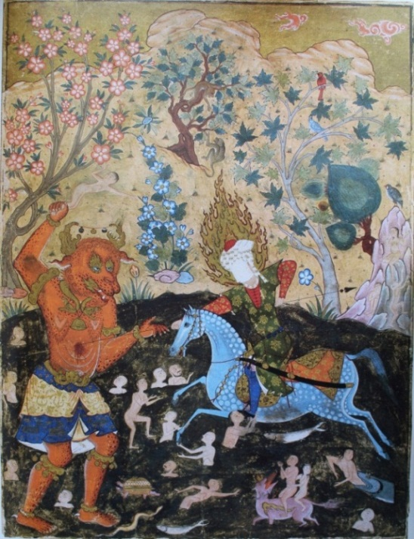
در میان مضامین این بخش، نگارۀ نجات دادن انسان‌ها از چنگال دیو توسط امام رضا (ع)، کاملاً مطابق با دیدگاه مردمان عادی جامعه است و باور به قدرت خارق‌العاده و معجزات ائمه (ع) را منعکس می‌سازد (تصویر 10). ذکر روایات شگفت‌انگیز در مورد ائمه برای بیان کرامت و برتری آن‌ها نسبت به سایرین، از گذشته‌های دور نزد شیعیان رایج بوده است. این‌گونه قصه‌ها بر پایۀ باور قلبی و ایمان عمیق و بی‌ریای عوام نسبت به بزرگان شیعه، ساخته شده‌اند. موجودات دیوسان در تخیل مردم ایران به ‌منزله دشمن قهرمانان نیک شناخته می‌شوند و نبرد با دیوها یکی از ویژگی‌های قهرمانان قصه‌های عامیانه ایرانی است. ازاین‌رو، مردم برای بالا بردن مقام شخصیت‌های مذهبی، قصه‌هایی دربارۀ نبرد این شخصیت‌ها با موجودات شر ساخته‌اند که در این نگاره، یکی از همین قصه‌ها به تصویر درآمده است. در این نگاره، امام رضا (ع) با روبند چهره، شعله‌های نورانی دور سر و لباسی فاخر، بر اسبی آبی‌رنگ دیده می‌شود که نیزه‌ای به شکم دیوی بزرگ و خشن وارد کرده است. لباس حضرت امام رضا (ع) با توجه به ایمان و اعتقاد ذاتی‌اش به رنگ روحانی سبز است؛ قرآن کریم این رنگ را رنگی بهشتی می‌داند و در اینجا نماد دسترسی به قرب الهی الله است (علی پور، 98). رنگ سبز رنگ اسلام، ولایت و طهارت است. رنگ آبی استفاده ‌شده برای اسب، نشان معصومیت صاحب آن است. رنگ آبی، رنگی آرام و الهی و آسمانی است و به معنای رحمت الهی نیز بیان شده است (آیت‌اللهی، 164).برخلاف تصویر دیو که مضطرب و سرکش به نظر می‌رسد، امام مظهر آرامش است. همچنین، هنرمند، اندازه دیو را بسیار بزرگ‌تر از امام نشان داده تا بر اهمیت کار امام یعنی مبارزه با پلیدی بیفزاید. رنگ نارنجی متمایل به قرمز دیو رامی‌توان نماد تمایل‌های دنیوی، تهاجم، خشونت و وسوسه‌های شیطانی دانست که مردم را به ضلالت می‌کشاند.

تصویر 10.نجات مردم از دست دیو توسط امام رضا (ع)، فالنامه، موزه لوور،مأخذ: (Ibid,133).
در اقیانوس، گروهی از مردم به شکلی بی‌تناسب وبی‌قواره و اسیر در چنگال موجودات وحشی، به تصویر درآمده‌اند. مردم هرکدام وحشت‌زده و سراسیمه و عریان، در دنیای متلاطم و ظلمانی گرفتار شده و به دنبال پناهگاه‌ند و از امام رئوف کمک می‌خواهند و برخی به مبارزۀ امام با دیو می‌نگرند. این کیفیت روایی به‌نوعی خود مشتمل است بر وجوهی نمادین: گمراهی به دریای متلاطم و سیاهی تعبیر شده که سرگردانی در آن، تنها به‌واسطه چراغ و مشعل ولایت پایان می‌پذیرد. این چراغ فروزان به دست اولیاء و ائمه اطهار است که در دنیای اسلام خاصه مذهب شیعه، بسیار بر آن تأکید شده است. این پس‌زمینۀ تباهی و گمراهی، بی‌شباهت به توصیف جهنم نیست. نگارگر از حیث تصویری، برای این‌که تصویر دریای متلاطمِ گمراهی، از متن اصلی قصه که حضرت امام رضا (ع) و دیو هستند جدا نشود، یکی از پیکره‌ها را در حالتی که دست به نعلین و رکاب اسب حضرت می‌ساید و طلب کمک می‌کند، نشان داده تا پس‌زمینه به‌پیش زمینه پیوند بخورد. این شگردهای نسبتاً کوچک، از حیث مدیریت صحنه و فضا بعضاً چشم‌گیر و کم‌نظیر می‌نمایند.
درمجموع، در تمامی نگاره‌های بررسی‌شده از نسخۀ فالنامه، با بازنمایی باورها و روایت‌های موردنظر گفتمان تشیع روبرو می‌شویم که در قالب قصه‌های قرآنی، قصه‌های عامیانۀ مذهبی و وقایع و رویدادهای مهم اسلامی و شیعی، بیان شده‌اند. برای بیان دلایل پیدایی نسخۀ فالنامه و ظهور گفتمان تشیع در نگاره‌های آن، ‌باید شرایط مذهبی و اجتماعی دوران تولید این نسخه را مدنظر قرار داد. شاه‌تهماسب برای ساختن جامعه‌ای شیعی از ابزارها و امکانات گوناگونی استفاده نمود که در رأس آن‌هامی‌توان از سیاست نزدیکی به فقها و علما شیعی، گسترش آیین‌های شیعی و استفاده از ابزارهایی تبلیغی چون روضه‌خوانی و قصه‌خوانی نام برد (صفت گل، 213). سرانجام به‌واسطۀ تکاپوهای فکری و فرهنگیِ شاه‌تهماسب، در اواخر حکومت او (هم‌زمان با دوران تولید فالنامه)، گفتمان تشیع در تمامی ارکان جامعه مسلط شد و حتی شعر و ادبیات زمانه را نیز تحت سلطۀ خود درآورد. با توجه به وابستگی نقاشی به فضای فکری هر دوره، لاجرم در عرصۀ نگارگری به‌خصوص مضامین آن، تغییراتی روی داد که همانا توجه به مضامین مذهبی مبتنی بر باورها و روایات شیعی بود. به‌طورکلی، آثار هنری در دوران حاکمیت مذهب و زمانی که حامیان هنری به ایدئولوژی و اعتقادی خاص اهتمام ویژه می‌ورزند، عمدتاً هدفمند و وابسته می‌گردند و موضوعات مذهبی و اعتقادی، دامن آثار هنری را تجلی‌گاه خویش می‌سازند؛ بنابراین، تولید فالنامه وغلبۀ روایت شیعی در این نسخه را بایستی به دلیل تشدید گرایش‌های شیعی در نزد حامی اثر و رواج وسیع گفتمان تشیع در کل سطح جامعه و فضای فرهنگی و هنری آن دانست.
نتیجه‌گیری‌
بنابر آنچه در سطرهای پیشین مطرح شد، می‌توان گفت: قصه‌های برگرفته از قرآن، وقایع و آموزه‌های مهم اسلام و تشیع، قصه‌های مذهبی و شیعی که به شکلی صریح یا کنایه‌آمیز و نمادین، بیانگر حقیقت و حقانیت تشیع هستند، شاکلۀ اصلی نسخۀ فالنامه تهماسبی را می‌سازند و مضامین و مفاهیم کانونی و مهم تشیع، مانند حق جانشینی و امامت حضرت علی (ع) به انتخاب خداوند، عصمت امامان شیعه، باور به کرامات و معجزات امامان، باور به شفاعت امامان و بیان شأن و جایگاه قدسی ائمه، در نگاره‌های این نسخه بازنمایی شده‌اند. اگرچه در برخی از نسخه نگاره‌های ایرانی با موضوعاتی ازاین‌دست مواجه می‌شویم، اما نکتۀ قابل‌تأمل و مهم در رابطه با نسخۀ فالنامه این است که مضامین اسلامی و شیعی در‌ این نسخه، آن‌گونه که شیعیان باور دارند و بر مبنای باورها و روایت‌های موردنظر گفتمان تشیع به تصویر درآمده‌اند و در برخی از نگاره‌های این نسخه، نشانه‌ها، نمادها و تمهیدات تصویری قابل‌تأملی خلق شده است که نسخۀ فالنامه را در میان نسخه‌های مصور اسلامی و شیعی، برجسته و شاخص می‌سازد و حتی می‌توان برخی نگاره‌های این نسخه را (مانند نگاره معراج، فتح خیبر) به‌مثابه نگاره‌هایی شاخص و الگو در نگارگری شیعی دانست. چرا که این نگاره‌ها هم از جنبه مضمونی و محتوایی در راستای گفتمان تشیع به تصویر درآمده‌اند و هم از جنبه شکلی، بیانگر مفاهیم، باورها و روایت‌های گفتمان تشیع هستند. به‌بیان‌ دیگر، گفتمان تشیع، در صورت، محتوا و روش تصویرسازی نگاره‌ها به ظهور رسیده است. به همین دلیل، نگاره‌های این نسخه، به‌مانند سایر تولیدات فرهنگیِ شیعیان، مخاطب را به فضای گفتمانیِ تشیع رهنمون می‌سازند. با توجه به این که شیوه‌های هنری بر بستری از شرایط و تحولات اجتماعی به ظهور می‌رسند، تجلیِ باورها و روایت‌های مورد تأکید تشیع در نگاره‌های نسخۀ فالنامه را بایستی متأثر از غلبه و سلطۀ تمام‌عیار گفتمان تشیع در تمامی سطوح سیاسی، اجتماعی و فرهنگیِ جامعه دانست.

کتابشناسی
قرآن کریم.
آیت‌اللهی، حبیب‌الله، مبانی نظری هنرهای تجسمی، سمت، تهران، 1377.
ابن ابی زینب، محمد بن ابراهیم، الغیبه، ترجمه محمدجواد غفاری، نشر صدوق، تهران، بی‌تا.
تهماسب صفوی، تذکره، تصحیح کریم فیضی، مطبوعات دینی، قم، 1383.
حسینی، مهدی، «فالنامه شاه‌تهماسبی، حدوداً 957 ه.ق»، فصلنامه هنر نامه، شماره 23، 1383، ص 43-55.
حموی، محمد بن اسحاق، انیس المومنین،تصحیح میر هاشم محدث، نشر بین‌الملل، تهران، 1386.
راوندی، قطب‌الدین، جلوه‌های اعجاز معصومین علیه‌السلام، ترجمه غلامحسین محرمی، دفتر انتشارات اسلامی، قم، بی‌تا.
رسولی محلاتی، سید هاشم، زندگانی امیر المومنین، دفتر نشر فرهنگ اسلامی، تهران، 1375.
شایگان، داریوش، بت‌های ذهنی و خاطرات ازلی، امیرکبیر، تهران، 1379.
شیخ صدوق، فضائل الشیعه،ترجمه امیر توحیدی، نشر زواره، تهران، 1379.
شیخ مفید، ارشاد، سیره ائمه اطهار، ترجمه سید حسن موسوی مجاب، نشر سرور، تهران، 1388.
صفا، ذبیح‌الله، «ماجرای تحریم ابومسلم نامه»، مجله ایران نامه، شماره 2، 1345.
صفت گل، منصور، ساختار نهاد و اندیشه دینی در ایران عصر صفوی، خدمات فرهنگی رسا، تهران، ، 1381.
طباطبایی، محمدحسین، تفسیر المیزان، مقدمه و تصحیح کمال سید جوادی، نشر نی، تهران، 1363.
طغیانی، اسحاق، تفکر شیعه و شعر دوره صفوی، فرهنگستان هنر، تهران، 1385.
عبدی بیک شیرازی، تکمله الاخبار، تصحیح عبدالحسین نوایی، نشر نی، تهران، 1369.
عمادزاده، حسین، معراج محمد رسول‌الله، انتشارات محمد، بیجا، 1364.
کلینی، محمد بن یعقوب، اصول کافی، ترجمه عباس حاجیانی دشتی، نشر موعد اسلام، بیجا، 1390.
محمدی اشتهاردی، محمد، سیمای پیامبر از دیدگاه گوناگون، انتشارات اسلامی، تهران، 1382.
مجلسی، محمدباقر، بحارالانوار، ترجمه موسی خسروی، اسلامیه، تهران، 1363.
منشی، اسکندر بیک، تاریخ عالم آرای عباسی، تصحیح جواد افشار، امیرکبیر، تهران، 1350.
موسی پور، ابراهیم، «فرهنگ دینی در زبان و نشانه‌شناسی روزانه مردم ایران در دوره صفوی و قاجار»، تاریخ تمدن اسلامی، شماره 11، 1389، ص34- 76.
مهدی زاده، علیرضا، «تحلیل نگاره‌های فتح خیبر مربوط به دوره تیموری، ترکمن و صفوی»، دو فصلنامه مطالعات تطبیقی هنر، شماره 5، 1394، ص 97-108.
------ ، «مقایسه تطبیقی نگاره معراج در نسخه خمسه نظامی و فالنامه تهماسبی»، دو فصلنامه جلوه هنر، شماره14، 1394، ص 5-17.
نهج‌البلاغه.
وکیلیان، سید احمد و خسرو صالحی، حضرت علی در قصه‌های عامیانه، وزارت فرهنگ و ارشاد اسلامی، تهران، 1380.
ولی ابرقویی، روح‌الله، سیاحت در قیامت، میراث ماندگار، تهران، 1382.
ولی پور، مرضیه، «بررسی جلوه‌های بصری اخبار الرضا در فالنامه تهماسبی»، فصلنامه فرهنگ رضوی، شماره 7، 1393، 81-106.
یورگنسن، ماریان و لوئیز فیلیپس، نظریه و روش در تحلیل گفتمان، ترجمه هادی جلیلی، نشر نی، تهران، 1393.
Canby, Shiela, Hunt for Paradise:court arts of iran.New York:Asia Sosiety, 2004.
Farhad, Massumeh.Bagci, Serpil.Falname,The book of omen, Thames&Hudson, 2010.
Falk, Toby.Treasures ofIslam.Bristol, Avon. England.1985.

*. تاریخ وصول: 07/11/1394؛ تاریخ تصویب نهایی: 26/06/1396
. Email: a.r.mehdizadeh@uk.ac.ir DOI: 10.22067/jhc.v0i0.53358
.discourse
2. این مسئله در تذکره شاه‌تهماسب بازتاب یافته است (ر.ک. شاه‌تهماسب صفوی، تذکره، ص 14و 15).
.theasures of islam.
. falk
. canby
.hunt for paradise.
.falname, the book of omen.
. (شاه تهماسب، ص 122-115).
1- شاه‌تهماسب صفوی، 115-122.
1. از پیامبر روایت شده مردم بر اساس اعمال خود در قیامت به گروه‌های مختلف تقسیم می‌شوند و هر کدام شکل و قیافه‌ای خاص دارند. بنگرید به مجلسی، بحارالانوار ج 7، ص 100-112 و ابرقویی، سیاحت در قیامت، 48.
1. تهماسب صفوی، 122
1.نهج‌البلاغه، خطبه 93
2.همان، حکمت، 147.

